验证码总是错误

登陆的时候，如果验证码总是提示错误，就考虑两种方法；一种是重启服务器，看看是否可以；如果不行，就强制登陆后台，关闭相关验证码。

一、 无法登陆，要先强制登陆后台；
强制登陆的方法是找到网站根目录的admin.php文件，用notepad++打开
去掉两个斜线，然后保存，就可以强制登陆；记得处理完后，要恢复。

步骤A、找到admin.php文件
进入网站根目录，找到 admin.php 文件，并且代码工具打开（不能用记事本，会过滤格式）；如果你改了后台登陆路径，admin.php文件就变为了你后台新名称了。

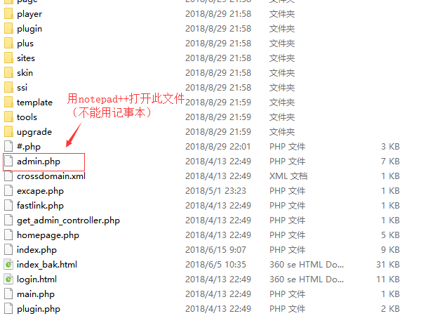

步骤B、去掉双斜线，强制登陆
要强制登陆后台，就直接去掉这个双斜线//，然后保存此文件。这样你可以直接进入后台了。

进入后台修改完账号密码或办完其他所需事情（如更新缓存）后，就必须恢复这个//，然后保存。
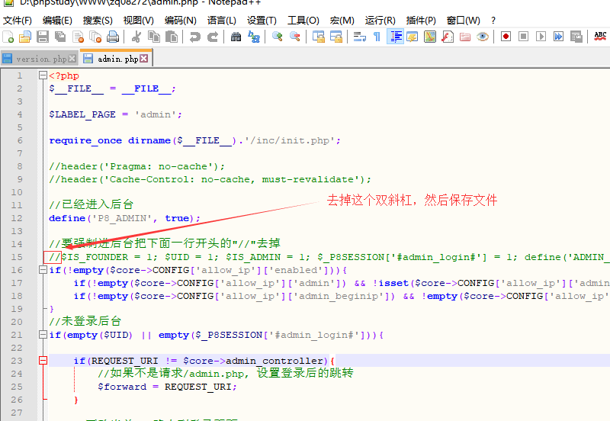

二、后台验证码问题：

如果登陆网站后台，验证码有问题，我们就关闭后台登陆的验证码；

1、强制登陆后台后，点击此处
点击系统设置----再点击“全局设置”-----是否开启验证码“否”，就是关闭。
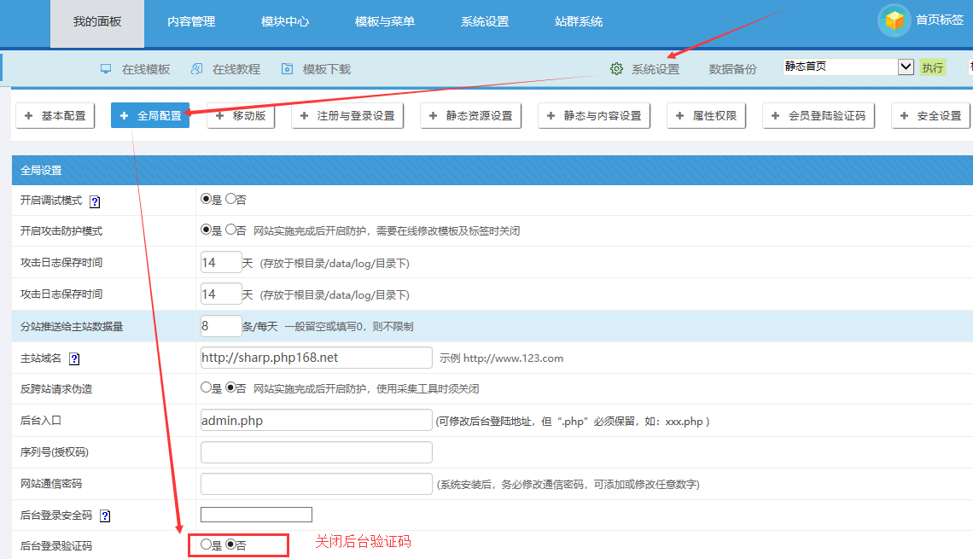

三、会员中心验证码问题：

如果登陆会员中心的时候，验证码有问题，我们就关闭会员中心的验证码；

1、进入网站网站后（如果不能就强制登陆）
点击系统设置----再点击“注册与登陆设置”-----注册是否开启验证码“关闭”，就是关闭会员登陆验证码。
